MetaProfile 产业技术情报系统
软件用户手册

文档版本：V1.0 编制日期：2026-06-18
适用对象：情报分析师 / 研究人员 / 系统管理员

1 范围

1.1 标识
本文档为 MetaProfile 产业技术情报系统的软件用户手册，版本 V1.0。

1.2 系统概述
MetaProfile 是面向产业技术情报分析的“重点目标对象跟踪系统”，提供四类实体画像（技术 / 项目 / 机构 / 人员）的构建、检索、关系图谱展示，以及三类分析能力（前沿技术扫描监测 / 新技术发现 / 科技动态选题）。系统采用前后端分离 + 容器化部署，支持数据采集、清洗、实体抽取、画像生成与情报分析的端到端流程。

1.3 文档概述
第 1 章范围；第 2 章软件综述；第 3 章安装部署与升级；第 4 章软件使用指南（含各功能页面操作与典型业务场景）。

2 软件综述

2.1 软件应用
用于跟踪重点技术 / 项目 / 机构 / 人员的动态，构建关系图谱，识别前沿技术与弱信号，辅助情报分析与选题决策。

2.2 软件清单
组件 | 技术 | 说明
前端 | React 18 + Ant Design 5 + AntV G6 | 单页面应用，nginx 托管
后端 | Python 3.12 + FastAPI | 复合后端单镜像，77 个 REST 接口
数据库 | PostgreSQL 15 | 结构化属性存储
检索 | Elasticsearch 8.11 | 全文 + 向量检索
图数据库 | Neo4j 5.16 | 关系图谱
缓存/队列 | Redis 7 / RabbitMQ 3.12 | 缓存与异步任务
LLM | LiteLLM 代理 → Qwen2.5-72B / BGE | 抽取与补全

2.3 软件环境
类别 | 要求
硬件 | 8 核以上 CPU / 16GB 以上内存 / 100GB 磁盘
操作系统 | Linux / Windows（Docker 环境）
依赖软件 | Docker 24+ / Docker Compose v2
浏览器 | Chrome / Edge / Firefox 最新版

2.4 系统架构
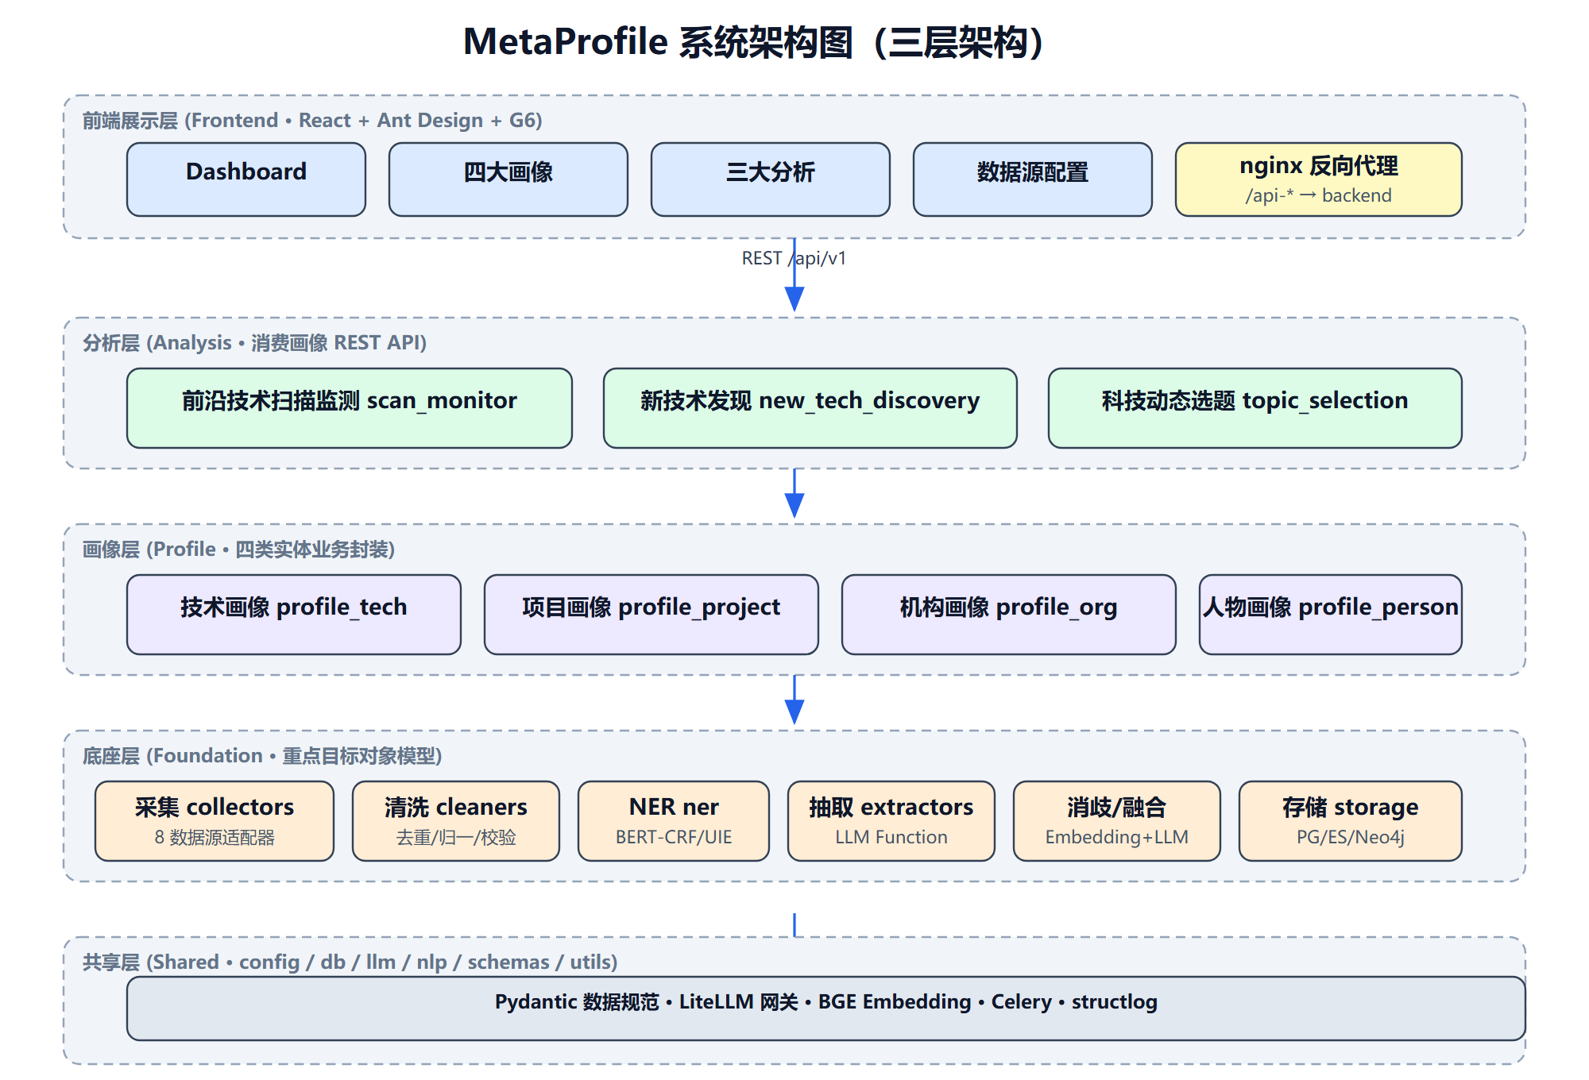
图 1 系统架构图（三层架构）

3 软件入门（安装 / 部署 / 升级）

3.1 安装前准备
1. 确认已安装 Docker 与 Docker Compose v2。
2. 准备部署目录，包含 docker-compose.yml、.env、pg_init、litellm.yaml。
3. 确认端口 80 / 5432 / 7687 / 9200 等未被占用。

3.2 部署架构
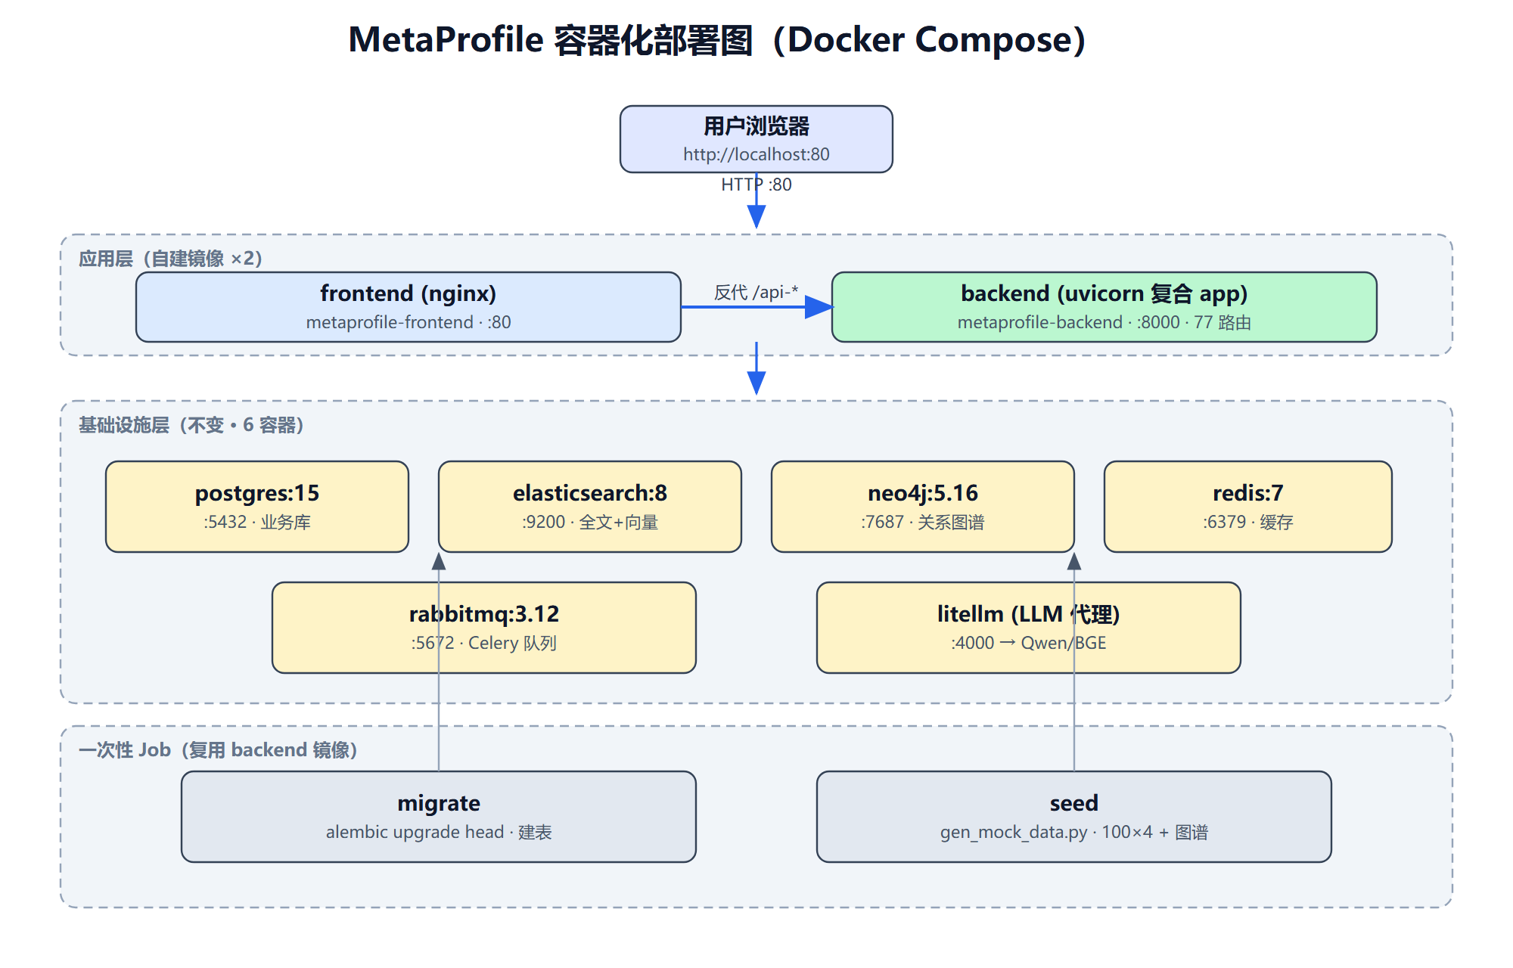
图 2 容器化部署图
系统采用 基础设施（不变）+ 单一后端镜像 + 单一前端镜像 的三层部署：
层级 | 镜像 / 容器 | 说明
基础设施 | postgres / elasticsearch / redis / neo4j / rabbitmq / litellm | 不变
后端 | metaprofile-backend（:8000） | 复合 app，承载全部后端功能
前端 | metaprofile-frontend（:80） | nginx 托管 + 反向代理
一次性任务 | migrate / seed | 建表 + 灌入模拟数据（复用后端镜像）

3.3 安装步骤
1. 进入 deploy 目录：cd deploy
2. 构建镜像并启动：docker compose up -d --build
3. 等待 migrate（建表）与 seed（灌入 100×4 模拟数据 + 关系图谱）自动完成。
4. 访问 http://localhost 即可使用系统。

3.4 安装后验证
1. docker compose ps 确认全部容器 healthy。
2. 浏览器访问 http://localhost，应看到仪表盘页面与统计数据。
3. 访问 http://localhost:8000/docs 查看后端 API 文档。

3.5 启动与停止
启动：docker compose up -d 停止：docker compose down
查看日志：docker compose logs -f backend

3.6 升级步骤
1. 拉取 / 更新源代码。
2. docker compose build（重建镜像，基础层缓存复用）。
3. docker compose up -d（滚动重建变更的容器）。
4. 若涉及表结构变更，migrate 任务自动执行 alembic 迁移。
5. 若需重置模拟数据：docker compose run --rm seed。

3.7 卸载
docker compose down -v（-v 同时删除数据卷，谨慎使用）。

4 软件使用指南

4.1 业务流程
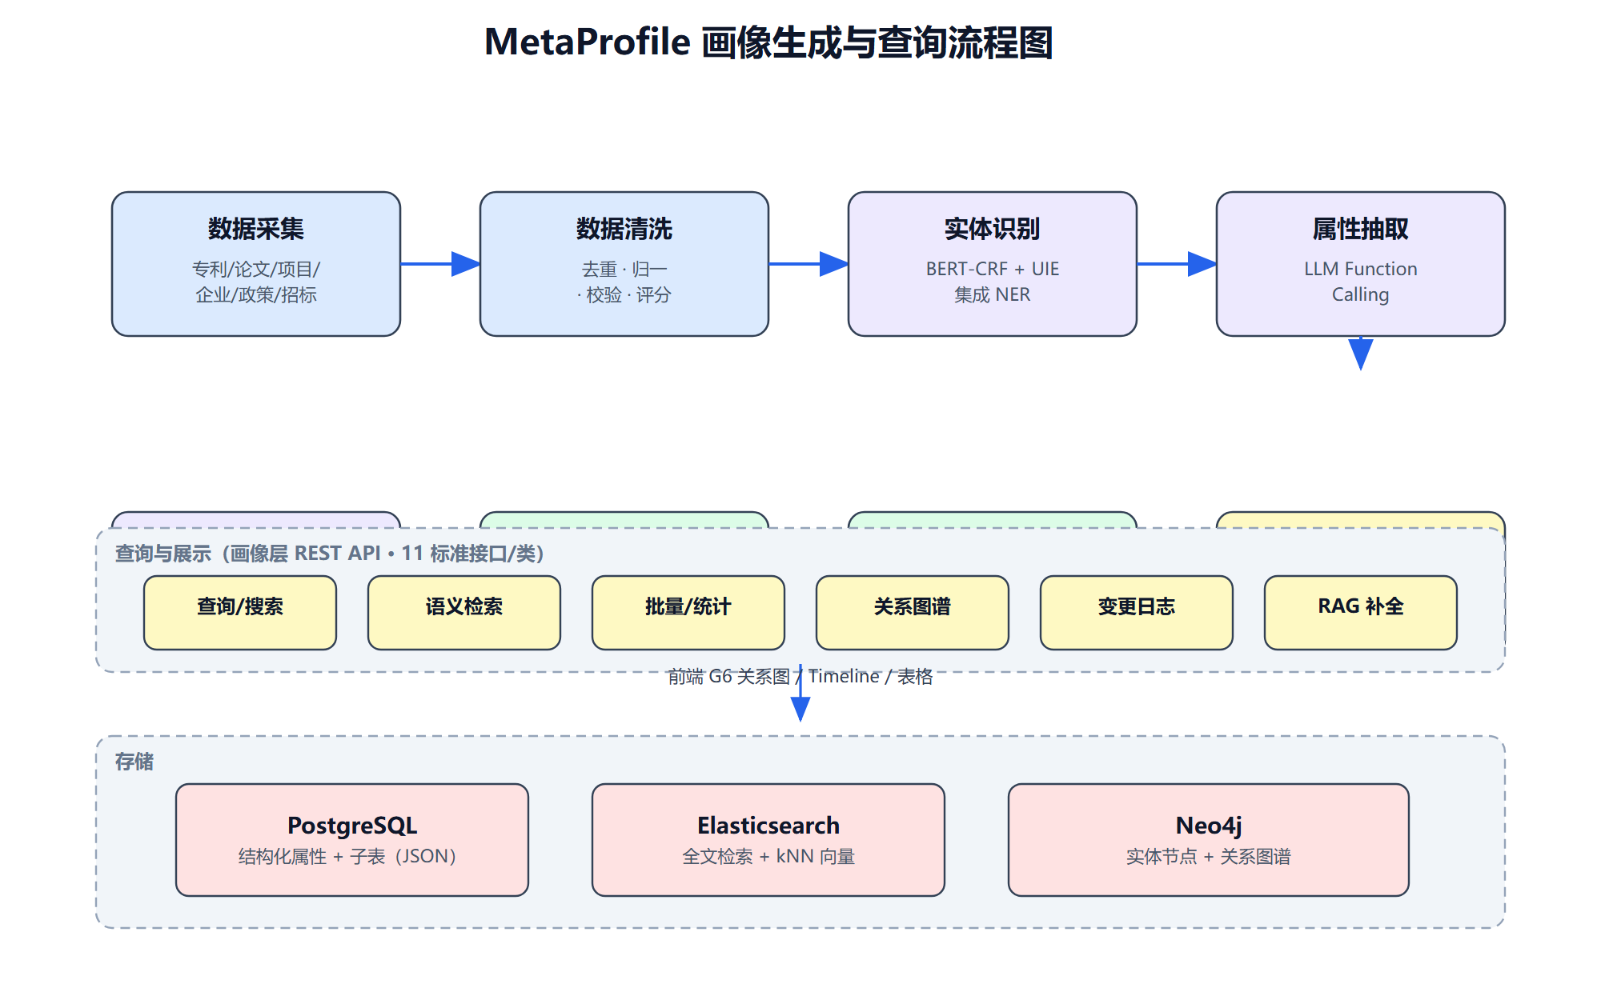
图 3 画像生成与查询流程图
原始资料（论文 / 专利 / 项目 / 机构 / 人员资料）经采集 → 清洗 → 实体识别 → 属性抽取 → 关系抽取 → 消歧融合 → 三库入库 → 画像生成，形成四类画像与关系图谱，供检索、统计、扫描监测、新技术发现与选题使用。

4.2 功能页面与操作

4.2.1 仪表盘
登录后首页，展示技术/项目/机构/人员四类画像总量统计卡片，前沿技术 Top5 表（按融合评分）与最新告警表。用于快速掌握全局态势。
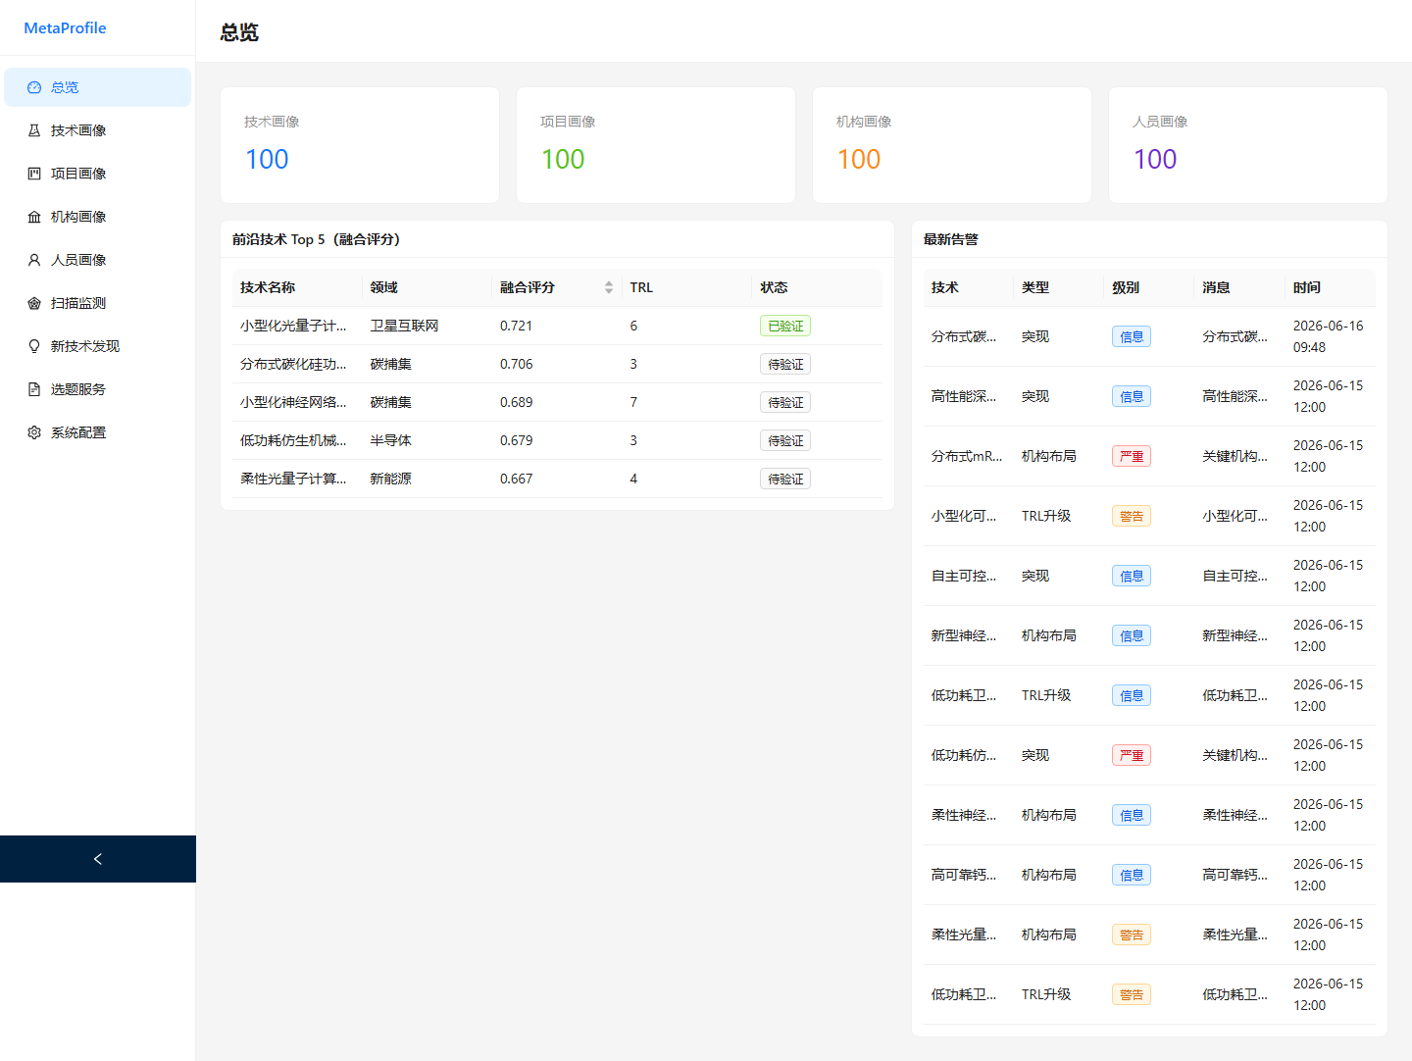
图 4.2.1 仪表盘 页面

4.2.2 技术画像
列表页支持关键词搜索（如'芯片'）；点击'详情'打开抽屉，含 5 个 Tab：基本信息、里程碑（时间线）、科研成果（经费/学术/实验表格）、统计图表、关联图谱（G6 径向图）。可新建、批量导入、刷新。
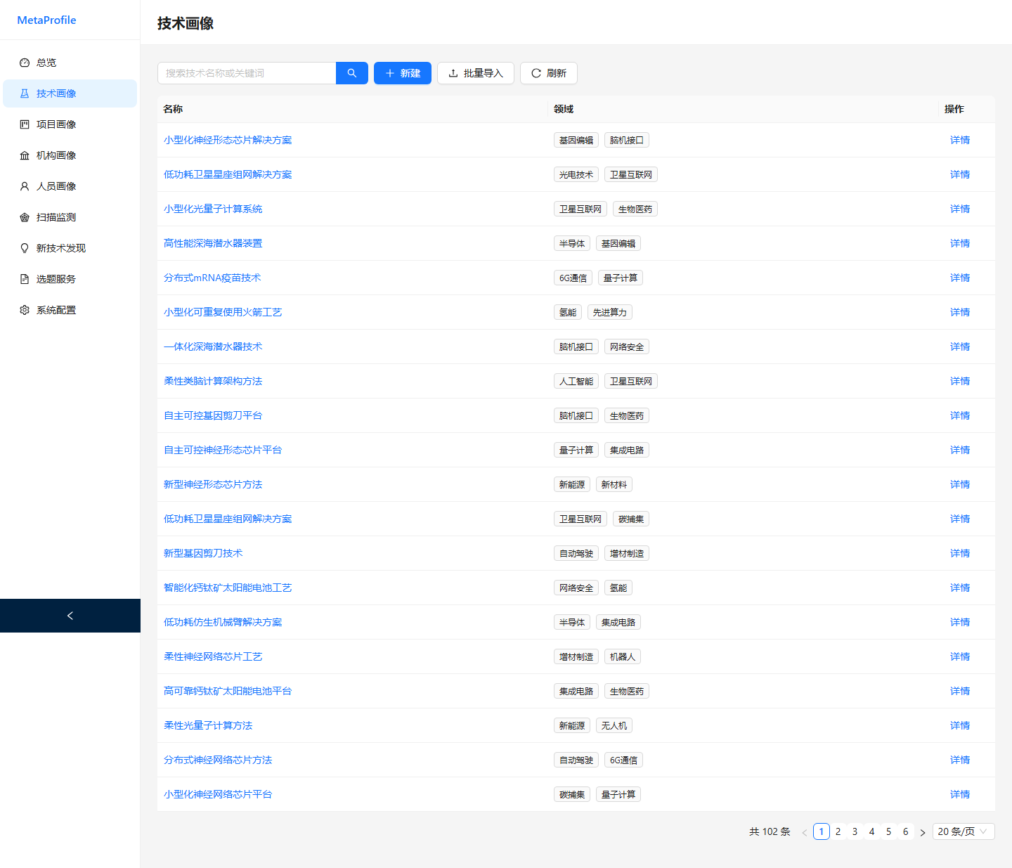
图 4.2.2 技术画像 页面

4.2.3 项目画像
项目列表与搜索；详情抽屉含 6 Tab：基本信息、研究内容、发展历程、预算、项目成果、关联图谱。展示项目的主管/承研机构、研究人员、涉及技术。
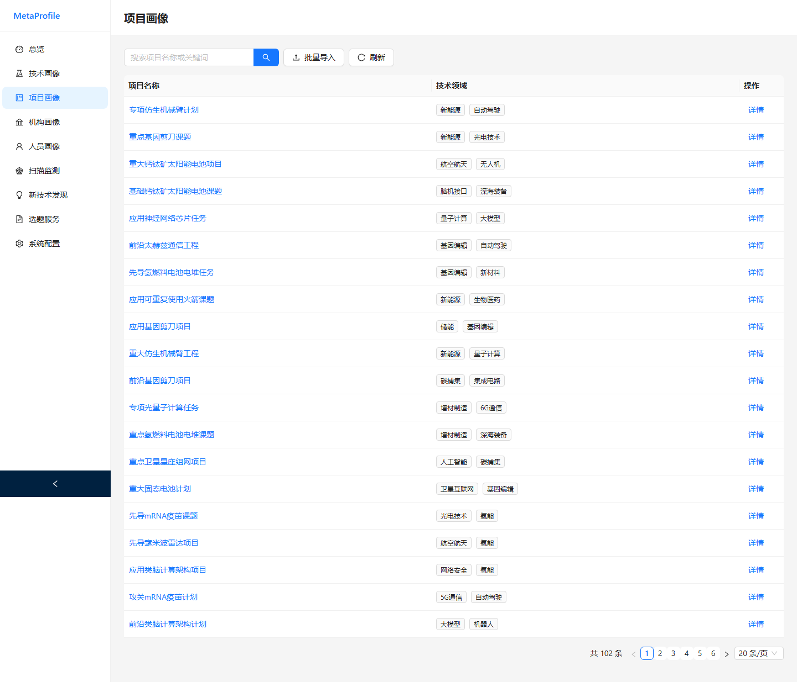
图 4.2.3 项目画像 页面

4.2.4 机构画像
机构列表与搜索；详情抽屉含 6 Tab：基本信息、发展沿革、科研队伍（团队/设施）、主要成果、荣誉奖励、关联图谱。
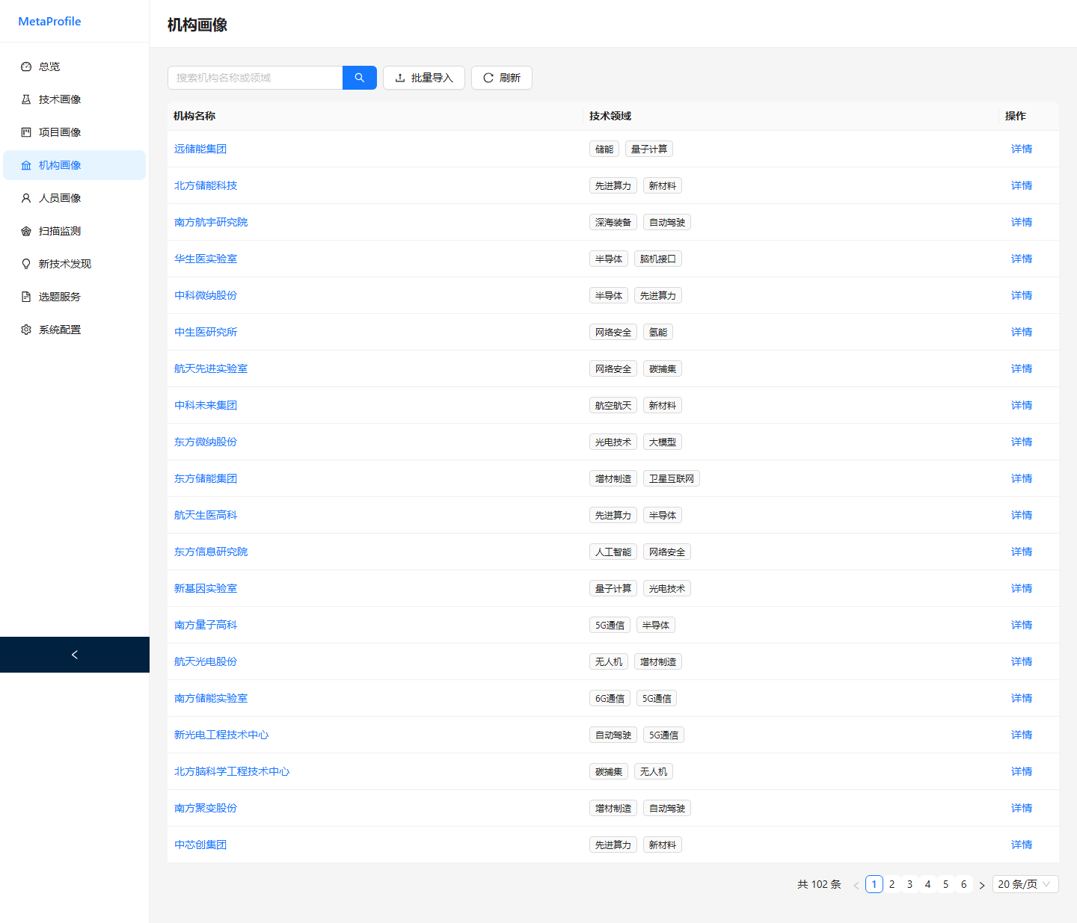
图 4.2.4 机构画像 页面

4.2.5 人员画像
人员列表与搜索；详情抽屉含 6 Tab：基本信息、工作经历、教育经历、学术成果、技术关注、关联图谱。展示人员的任职机构、成果与合作关系。
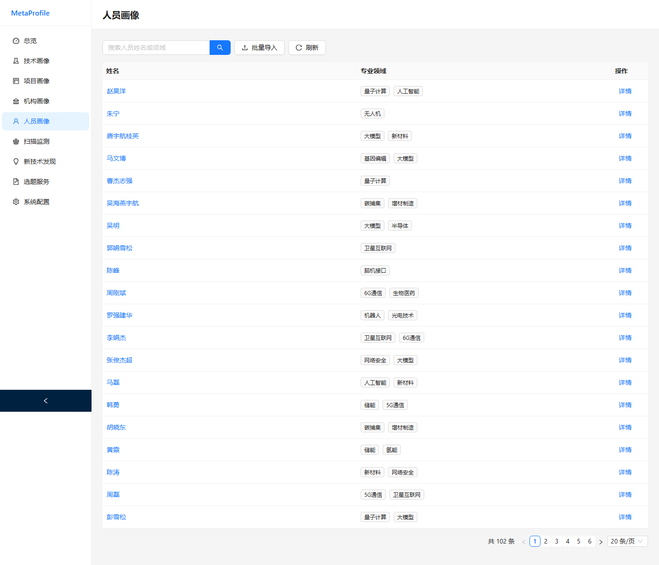
图 4.2.5 人员画像 页面

4.2.6 前沿技术扫描监测
选择时间范围与技术领域，点击'开始扫描'触发任务；查看前沿技术清单（融合评分/TRL/状态）与告警列表。
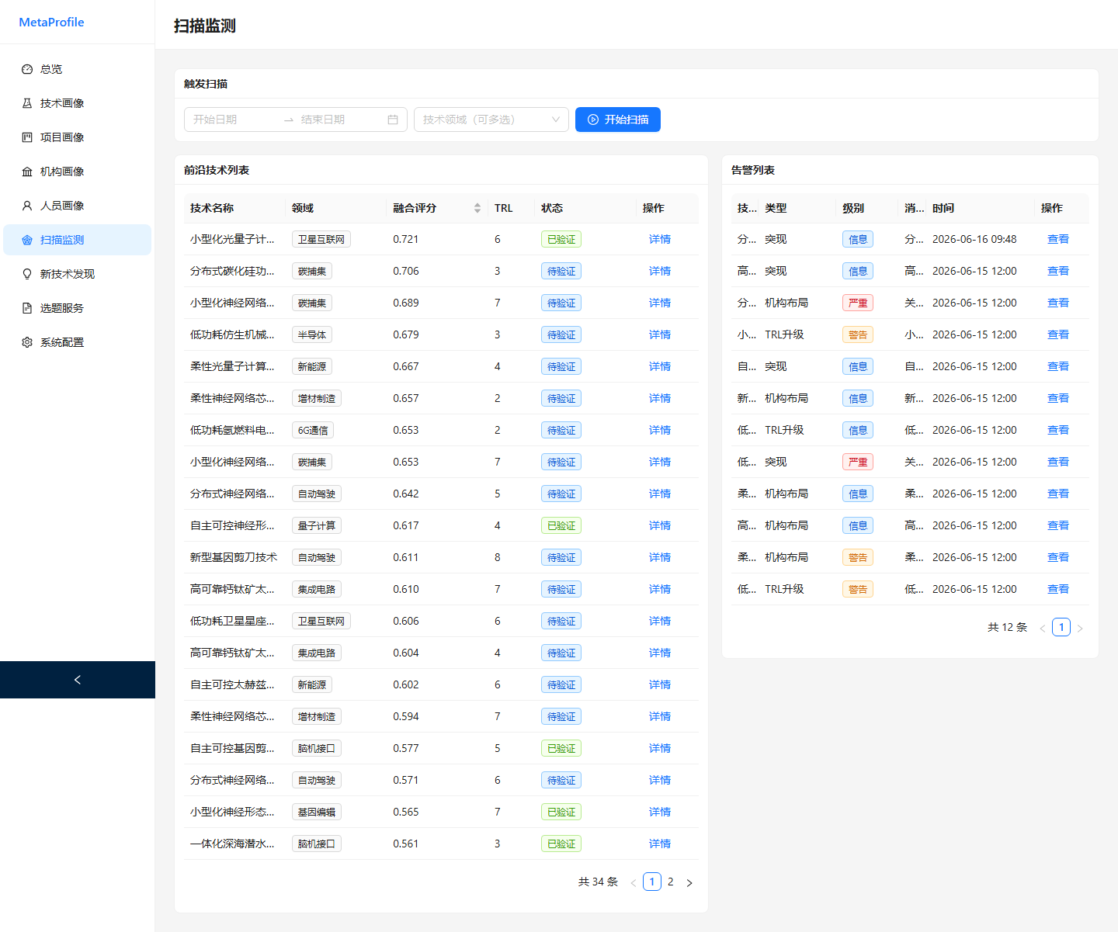
图 4.2.6 前沿技术扫描监测 页面

4.2.7 新技术发现
触发发现扫描，查看弱信号清单（关键词/强度/新颖度/一致性），可查看信号关联网络图。
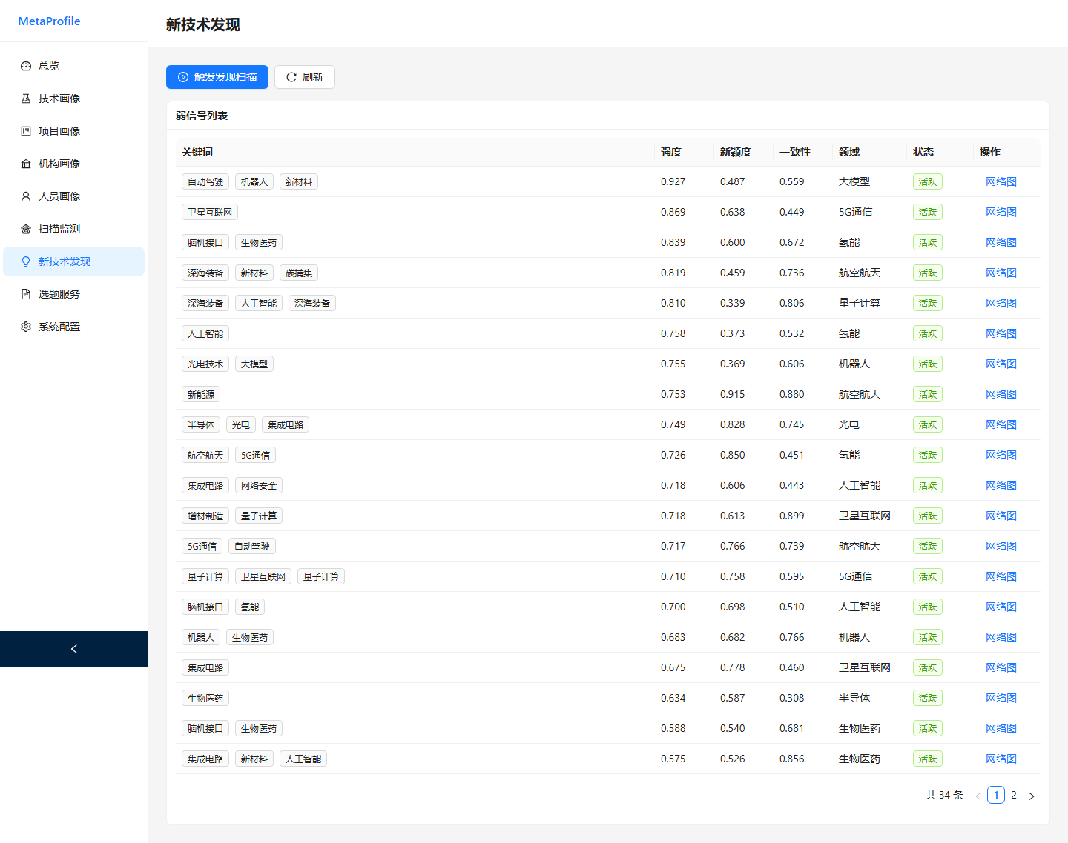
图 4.2.7 新技术发现 页面

4.2.8 科技动态选题
按状态筛选选题；点击'生成选题'配置数量与周期生成；查看选题详情并对选题提交评审反馈（结论/评分/意见）。
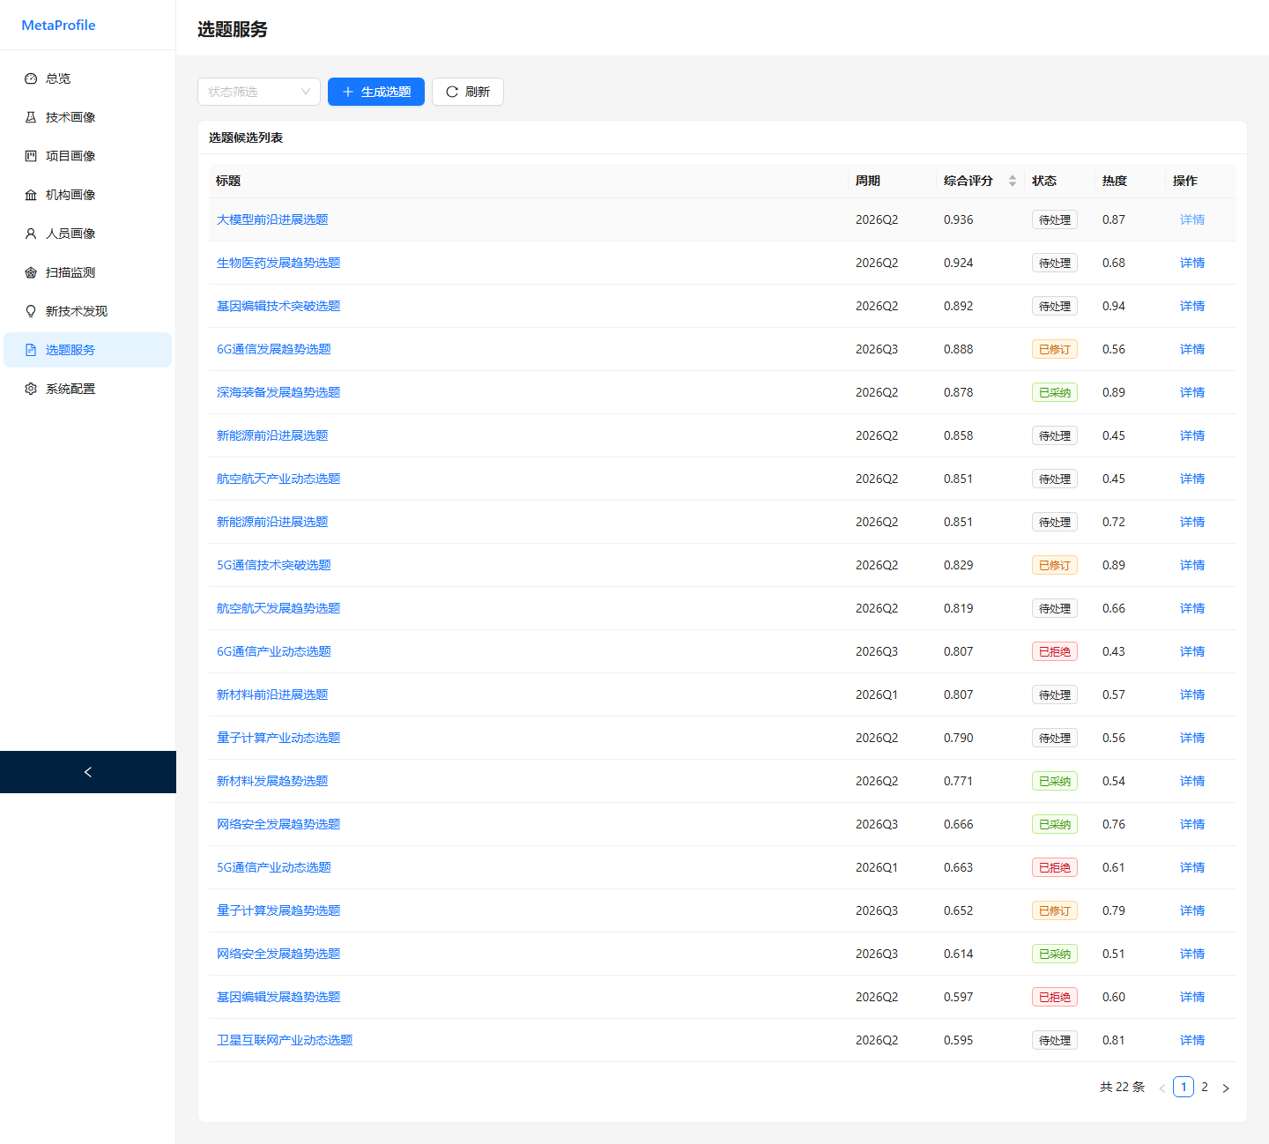
图 4.2.8 科技动态选题 页面

4.2.9 系统设置
三个 Tab：大模型配置（新增/测试/同步 LiteLLM）、数据源配置（新增/编辑/删除/立即采集）、采集任务（查看任务与日志）。
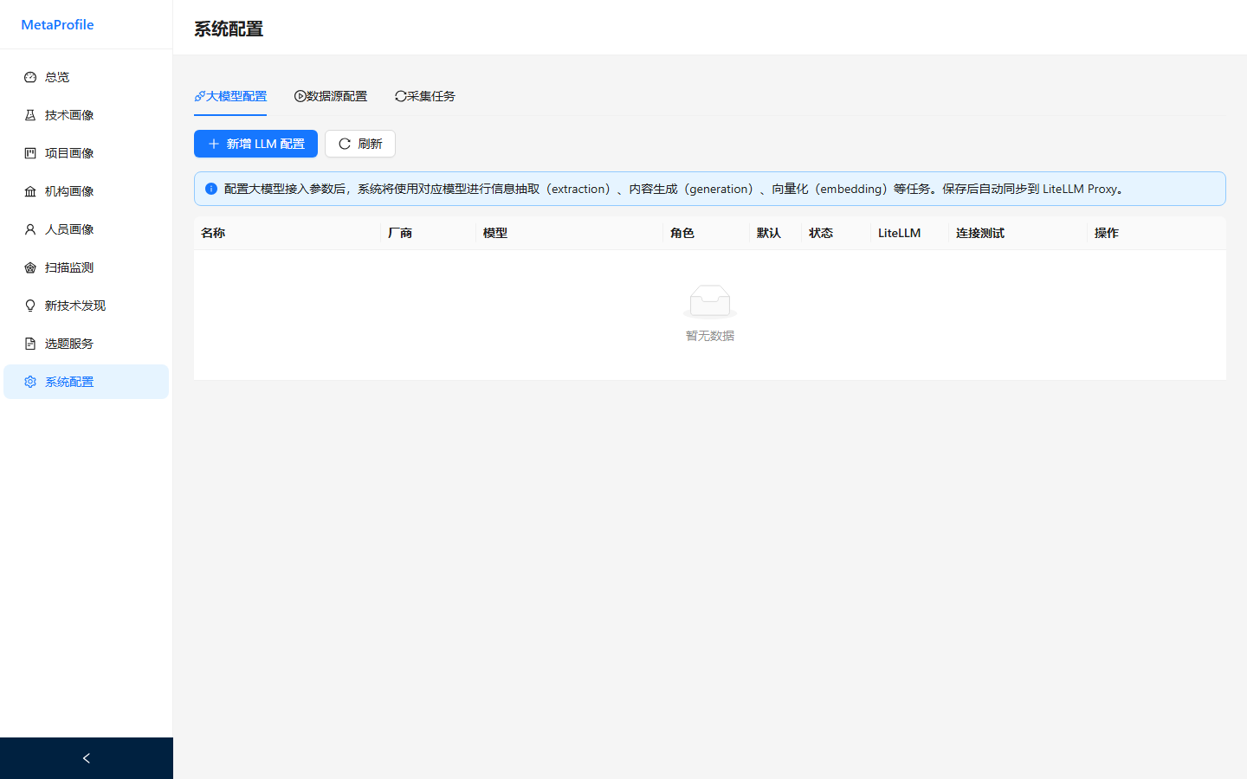
图 4.2.9 系统设置 页面

4.2.10 关系图谱
在任一画像详情的'关联图谱'Tab，以 G6 径向布局展示该实体与其他技术/机构/人员/项目的关系（隶属、承研、管理、涉及、贡献、合作等），节点按实体类型着色。
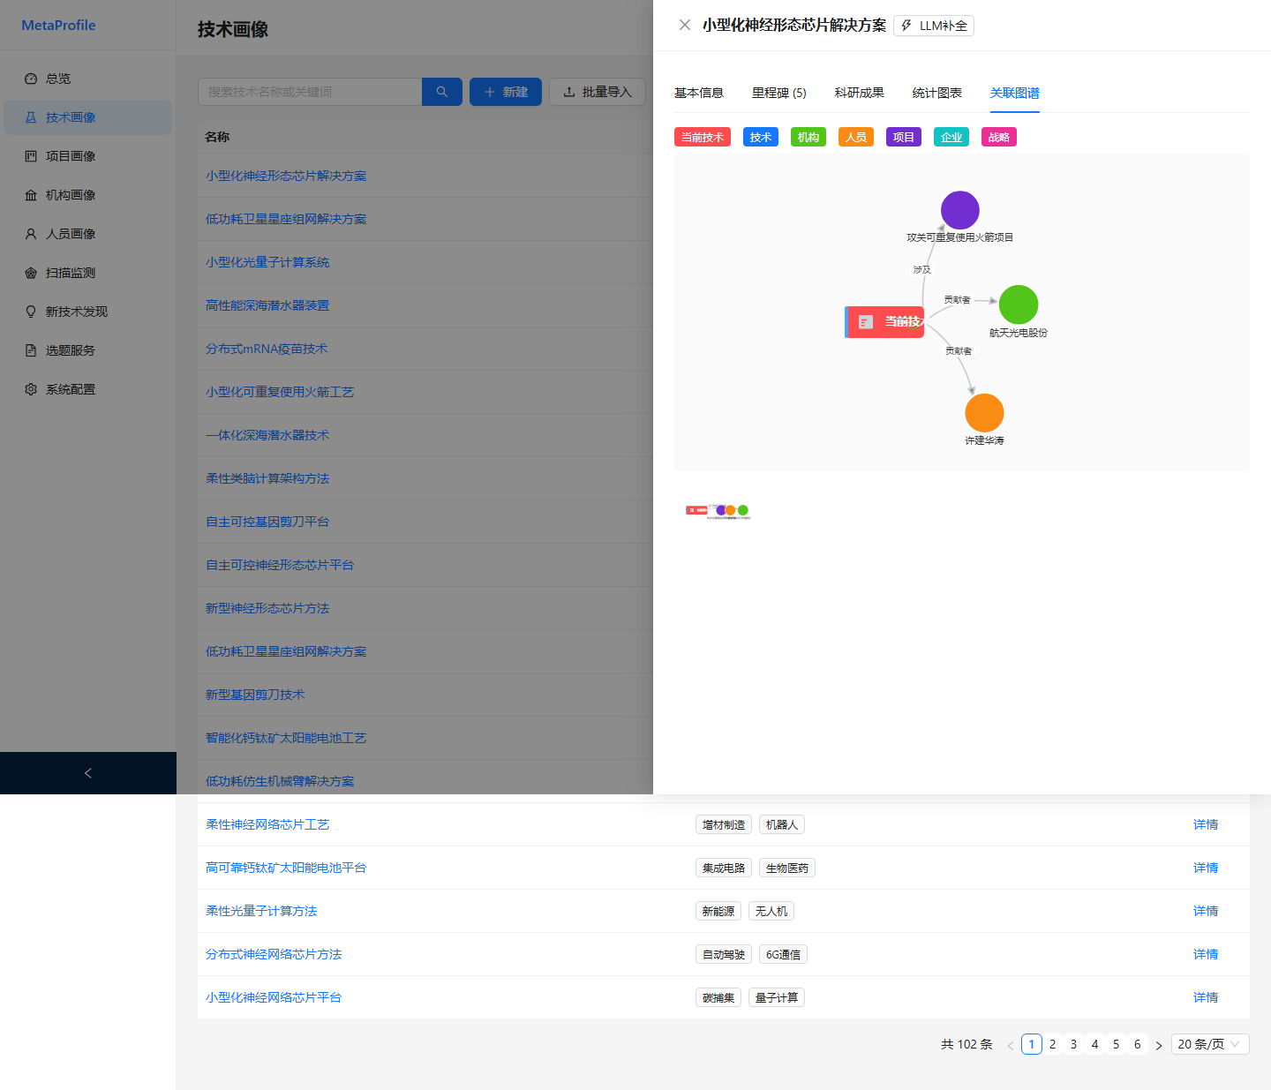
图 关系图谱示例（技术）

4.3 典型业务场景
场景一（前沿技术跟踪）：仪表盘查看态势 → 扫描监测触发扫描 → 前沿技术榜单 → 进入技术画像查看里程碑与关系图谱。
场景二（机构/人员尽调）：机构画像搜索 → 详情查看科研队伍/成果/奖励 → 关联图谱定位合作机构与人员 → 人员画像查看学术成果与技术关注。
场景三（选题决策）：新技术发现查看弱信号 → 选题服务生成选题 → 评审反馈。

4.4 数据备份
PostgreSQL：pg_dump 备份；Neo4j：neo4j-admin dump；Elasticsearch：snapshot API。建议定期备份 docker 卷（pgdata / neo4jdata / esdata）。

4.5 常见问题
问题 | 处理
页面打不开 | docker compose ps 检查 frontend/backend 是否 healthy
详情显示加载失败 | 检查后端日志与数据库连接；确认 seed 已执行
关系图谱为空 | 确认 Neo4j healthy 且 NEO4J_DATABASE=neo4j；重跑 seed
搜索无结果 | 确认模拟数据已加载；重置搜索条件

4.6 快速引用
入口 | 地址
系统首页 | http://localhost
后端 API 文档 | http://localhost:8000/docs
Neo4j 浏览器 | http://localhost:7474
RabbitMQ 控制台 | http://localhost:15672

